木与豆咖啡 · 店内音乐电子菜单
——基于安路 EG4S20 的单 FPGA 店内音乐电子菜单
摘要
本作品是一台置于咖啡店柜台的电子菜单板，面向数字广告牌与商业展陈终端场景，是 2026 全国大学生嵌入式芯片与系统设计竞赛 FPGA 创新设计赛道（安路赛道）选题一的完整实现。整机只有一颗安路 EG4S20 FPGA，无处理器、无操作系统：从 TF 卡读取、图像缩放、图层叠加到 HDMI 输出全部由硬件逻辑完成，上电即自动轮播四页商品海报并播放背景音乐，底部频谱随音乐起伏。
上电后 FPGA 扫描 FAT32 格式 TF 卡，将四张不同分辨率的商品海报（1280×960、1280×960、1280×720、400×400）解码后按比例适配到 640×480 输出，居中并自动补黑边，常驻板载 2M×32bit SDRAM 的四个分区；翻页只改分区号，在帧消隐边界切换，零加载、无撕裂。48kHz 音乐以裸 PCM 流式读出，经 HDMI 与画面同步播放；曲目切换、快进快退、音量、亮度、对比度均可用板载按键与拨码完成，并在 OSD 上回显。
在满足赛题基础要求之外，作品实现了中文叠加、转场、局部放大、实时参数调节与音频可视化五项扩展：商品名与卖点以 1bit 掩膜由 FPGA 逐像素叠加，左上角中文角标随翻页滑入并在设置面板打开时依然显示；支持揭幕与黑场两种转场；支持 2 倍双线性局部放大且放大窗口按页对准商品；对 PCM 实时做 1024 点定点 DFT，按对数分为 40 段频谱贴底部渲染。
最终版本资源占用为 slices 87.74%、BRAM9K 15/64、DSP 11/29；布局布线后九个时钟域建立与保持时间全部无违例（显示主通路建立裕量 +11.73ns）。比特流已固化至 QSPI Flash，断电重启后自动运行、无需 PC，换卡即换菜单。

第一部分 作品概述
  - 功能与特性
（1）多分辨率自适应播放：识别 FAT32 根目录 PIC1~PIC4.BMP，四页分辨率不同（1280×960、1280×960、1280×720、400×400），按比例适配 640×480 并自动补黑边，手动翻页或自动轮播；
（2）背景音乐：48kHz 裸 PCM 经 HDMI 与画面同步播放，支持 16 档音量、曲目切换与 ±10 秒快进快退；
（3）中文叠加：左上角中文角标（每页不同文案）与商品卖点以 1bit 掩膜由 FPGA 叠加，翻页时滑入，设置面板打开时仍正常显示；
（4）转场与放大：揭幕、黑场两种转场；2 倍双线性放大，放大窗口按页对准商品，封面不放大；
（5）实时调节与可视化：亮度、对比度、音量实时可调并在 OSD 回显；40 段频谱贴屏幕最底行随音乐起伏；
（6）可靠性：四分区常驻、切图零加载；比特流固化 Flash，上电自启、长期无人值守运行。

  - 应用领域
作品定位为门店菜单板、数字广告牌与商业展陈终端，典型场景是咖啡店、烘焙店、甜品店的柜台：设备上电即播，无需电脑、手机或联网；店员换菜单只需换 TF 卡内容，无需专业维护；四页图文循环展示，背景音乐与频谱营造氛围，亮度、对比度、音量可在现场即时调整。
其平台化硬件底座可推广到更多场景：餐厅与奶茶店的点餐价格屏、门店与展台广告欢迎屏、酒店楼宇信息发布屏、教室与会议室展示终端。图片（FAT32→BMP→帧缓存→HDMI）、音频（PCM→DFT→HDMI）、交互（按键/拨码/OSD）三条通路相互独立，可分别复用为电子相册、音频可视化装置与信息发布终端。

  - 主要技术特点
（1）纯硬件、无操作系统：全部功能由 FPGA 逻辑实现，无外部 CPU 与软件，状态确定、上电即播；
（2）四分区常驻零加载：四张图上电后常驻 SDRAM 四个分区，翻页只改分区号，在帧消隐边界原子生效，无加载等待、无撕裂；
（3）真实 DFT 频谱：对增益后 PCM 实时做 1024 点 Q15 定点 DFT、对数分 40 段，配合跨频平滑、峰值保持与固定参考映射，柱形稳定不抖；
（4）位图掩膜叠加：4 页中文角标掩膜合成 4096×32bit 只读 ROM 固化进 BRAM，文字与底图分层、逐像素叠加，随翻页滑入；
（5）多分辨率自适应：按页读取各图原始宽高，等比缩放并计算居中偏移，四页分辨率不同也能满幅显示且不拉伸；
（6）规范多时钟域：50/75/125/25/12.288MHz 多域之间，多 bit 数据走异步 FIFO、单 bit 控制两级同步，SDC 约束完整，最终九个时钟域建立与保持时间零违例。

  - 主要性能指标
主要性能指标见表 1，资源与时序数据取自最终固化版本的安路 TD（Tang Dynasty 5.6.2）综合与布局布线报告。
表1 主要性能指标
项目 | 指标 / 说明
显示 / 刷新率 | 640×480@60Hz（VIC=1），像素时钟 25MHz
视频接口 | HDMI 1.4b，TMDS 3 数据 + 1 时钟，10bit 串行
音频 | 48kHz、16bit 单声道，HDMI 音频包，ACR 同步（N=6144）
菜单页面 | 4 页：1280×960、1280×960、1280×720、400×400（方图），自动补黑边
帧缓存 | 板载 SDRAM 2M×32bit（8MB），四分区常驻
中文角标 | 1bit 掩膜 ROM 4096×32bit，26px 高，翻页滑入
音频频谱 | 1024 点 DFT，40 段对数分箱，贴最底行渲染
资源占用 | slices 87.74%，BRAM9K 15/64，DSP 11/29
时序 | 九个时钟域 setup/hold 全部 0 违例
启动方式 | QSPI Flash 固化，上电自启，无需 PC

  - 主要创新点
（1）实时 DFT 音频可视化：对裸 PCM 实时做 1024 点 Q15 定点 DFT、对数分 40 段，配合跨频平滑与峰值保持，柱形稳定且贴底行渲染、不遮图文；
（2）纯硬件 OSD 交互闭环：面板 7 项参数的调节、回显与生效在帧内完成，中文角标随页滑入、曲目倒计时实时刷新，1bit 掩膜逐像素叠加不破坏底图；
（3）帧边界原子切换：四图常驻 SDRAM 四分区，翻页只改分区号并在帧消隐期提交，零加载、无撕裂，响应小于一帧。

  - 设计流程
作品遵循“需求分析→方案与模块划分→RTL 设计→仿真验证→综合布局布线→时序收敛→上板验证→固化”的工程流程，采用小步推进、每项功能独立构建并保留可回退稳定点的方式；最终于 2026 年 10 月 31 日功能冻结并完成 Flash 固化，流程见图 1。
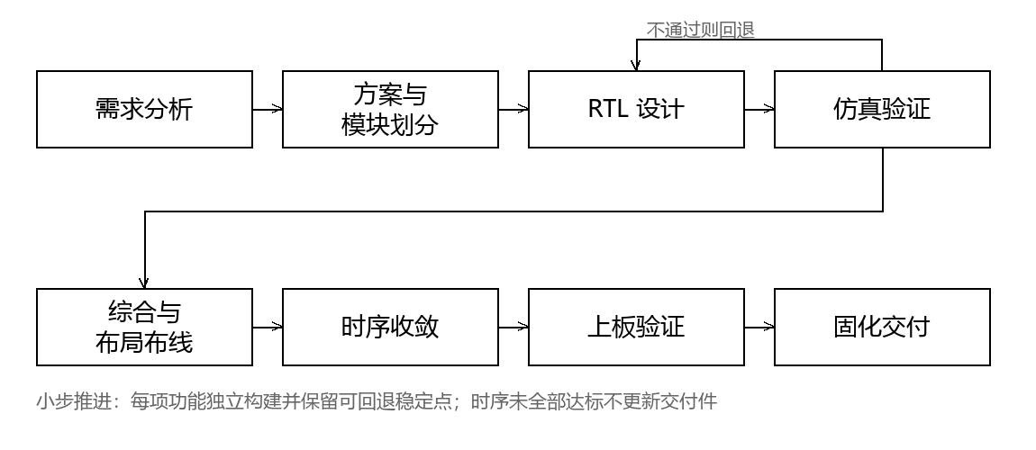
图1 作品设计流程

第二部分 系统组成及功能说明
系统以安路 EG4S20 FPGA 为核心，由“板载外设 + 片内逻辑”构成，整体框图如图 2 所示。

  - 整体介绍
板载外设包括 TF（MicroSD）卡座、一片 2M×32bit SDRAM、QSPI Flash、HDMI 接口、4 个按键、4 位拨码开关与 8 位数码管；
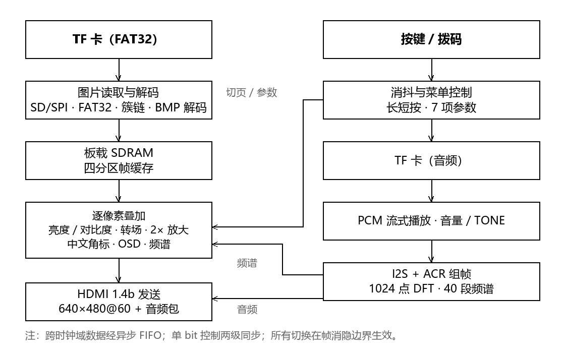
图2 系统总体框图
（1）图片通路：TF 卡 → SD/SPI 控制器 → FAT32 根目录扫描 → 簇链跟随（相对扇区→物理 LBA）→ BMP 解码与等比缩放 → 异步 FIFO → 帧缓存写控制器 → 板载 SDRAM 四分区。
（2）显示通路：视频时序 640×480@60 → 帧读出（帧边界切换）→ 亮度/对比度 → 转场（WIPE/FADE）→ 2 倍商品放大 → 中文角标（1bit 掩膜）→ OSD/频谱柱 → AXIS → HDMI 1.4b 发送。
（3）音频通路：TF 卡裸 PCM 流式播放（BRAM 缓冲）→ 音量增益/TONE 源选择 → I2S 与 ACR → HDMI 音频；增益后 PCM 同时送 1024 点 DFT，结果作为 40 段频谱叠加到显示通路。
（4）控制通路：按键/拨码经消抖与长短按判别后，控制翻页、音量、曲目、快进快退、转场与设置面板；数码管动态扫描显示图号、音量与装载状态。

  - 硬件系统介绍
2.2.1 硬件整体介绍
硬件平台为 HX4S20C 开发板，核心芯片 EG4S20BG256（19600 个 LUT、4 个 PLL、188 个可用 IO）。板载 50MHz 有源晶振；外设包括 TF（MicroSD）卡座、一片 2M×32bit（8MB）SDRAM、QSPI Flash、一个 HDMI 接口（含 DDC）、4 个独立按键、4 位拨码开关与 8 位数码管，USB 5V 供电。整机仅需一根 HDMI 线与一张 TF 卡，插入即构成完整播放终端。芯片资源与板载器件见表 2。
表2 芯片片内资源与板载器件
资源 / 器件 | 规格 / 数量 | 用途
LUT | 19600（实用约 9.4k，slices 87.74%） | 全部组合逻辑
触发器 REG | 19600（实用约 8.8k） | 全部时序逻辑
BRAM9K | 64 块（用 15） | 异步 FIFO、音频缓冲、掩膜 ROM、字库
BRAM32K | 16 块（未使用） | —
DSP | 29 个（用 11） | 缩放、DFT、音量增益乘法
PLL | 4 个（用 3） | 系统 / 视频 / 音频时钟
IO | 188（用 35） | 外部接口
板载 SDRAM | 2M×32bit（8MB） | 四分区图片帧缓存
QSPI Flash | 板载 | 比特流固化、上电自启
有源晶振 | 50MHz | 系统主时钟源

【待补：图4 TF 卡、HDMI 线、电源线已连接的接口整体照（可不含显示器）】
【待补：图3 开发板正面全景，能看清 FPGA 芯片丝印 EG4S20BG256、TF 卡座、SDRAM、数码管、按键与拨码】
2.2.2 机械设计介绍
本作品基于 HX4S20C 成品开发板实现，为纯电子系统，无机械结构、无运动部件；整机由 FPGA 开发板、一根 HDMI 线和一张 TF 卡组成，平放于柜台即可使用，不涉及额外的机械设计。设备摆放形态见图 5。
【待补：图5 设备平放于柜台/桌面的整体摆放形态】
2.2.3 电路各模块介绍
电路按功能分为时钟、TF 卡、板载 SDRAM、HDMI、人机交互五个模块，关键引脚约束见表 3。
（1）时钟：50MHz 晶振经 sys_pll 产生 75MHz（SD 读取）与 125MHz（SDRAM、HDMI 5× 串行）；video_pll 产生 25MHz 像素时钟；audio PLL 产生 12.288MHz 音频 MCLK。
（2）TF 卡接口：工作在 SPI 模式，控制器通过 sd_dclk、sd_mosi、sd_miso、sd_ncs 四线与卡通信，完成扇区读写。
（3）板载 SDRAM 接口：以 125MHz 驱动，32 位数据 dq[31:0]、11 位地址 addr[10:0]、2 位 bank 地址 ba[1:0]、dm0~3 字节掩码与 cke/cs_n/ras_n/cas_n/we_n 控制线，作为四个分区的片外帧缓存。
（4）HDMI 接口：TMDS 三数据通道与一时钟通道以 LVDS 差分输出，每通道经 ODDR 完成 5× 并串；DDC 的 SCL/SDA 在上电时读取一次显示器 EDID。
（5）人机交互：按键、拨码经上拉输入，数码管以段选/位选动态扫描显示。
表3 关键引脚约束（摘录）
信号 / 外设 | 引脚 | 功能
clk（50MHz） | R7 | 系统主时钟
rst_n | A2 | 全局复位，低有效
key1 / key2 / key3 | B2 / C1 / B1 | 功能按键
sw_con0 / sw_con1 | C6 / C8 / C7 | 频谱强调 / 音量预设
sd_dclk / mosi / ncs / miso | A14 / A13 / A12 / B14 | TF 卡 SPI 四线
HDMI_CLK_P / D0_P / D1_P / D2_P | C3 / G5 / F1 / E1 | TMDS 时钟与三数据通道
DDC_SCL / DDC_SDA | P2 / R2 | EDID 读取
dq[31:0] / addr[10:0] / ba[1:0] | S1~S89 / S23~S68 / S69~S70 | 板载 SDRAM
seg_data / seg_sel | A5~C16 / E10~F16 | 数码管段选 / 位选

【待补：图7 TF 卡座、SDRAM 芯片、HDMI 接口、按键拨码的局部特写】
【待补：图6 HX4S20C 板卡高清特写，能看清 EG4S20BG256 丝印】

  - 软件系统介绍
2.3.1 FPGA 逻辑整体介绍
说明：本作品为纯 FPGA 硬件设计，无 CPU、无操作系统，模板所称“软件系统”对应本作品的 FPGA 逻辑设计（RTL 模块与状态机）；PC 端仅有菜单图合成、掩膜生成、音频归一化三个离线素材脚本，不参与运行。
片内逻辑全部以可综合 Verilog HDL 实现，顶层为 top_tf_hdmi_audio.v，按时钟域划分为控制（50MHz）、存储读取（75MHz）、板载 SDRAM 与 HDMI 串行（125MHz）、视频与叠加（25MHz）、音频（12.288MHz）等时钟域。时钟域划分与跨时钟域处理见图 8。
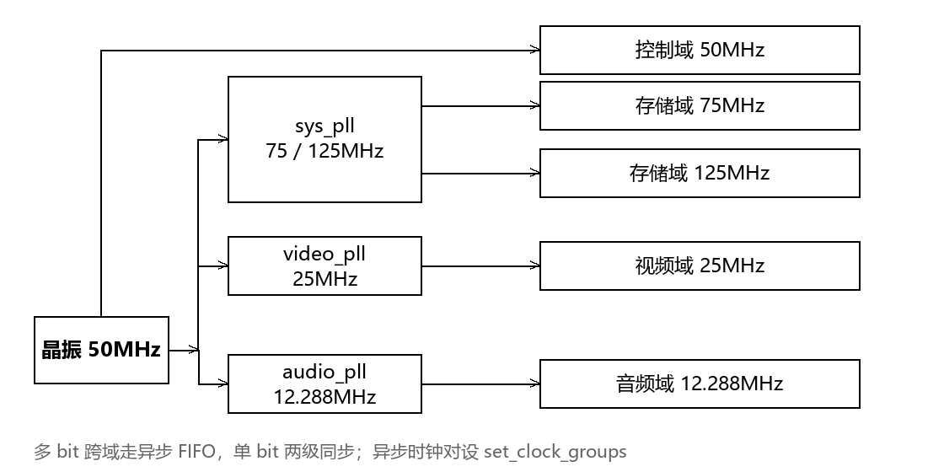
图8 时钟域划分与跨时钟域处理
2.3.2 FPGA 各逻辑模块设计
显示侧为逐像素叠加管线（图 9）：每像素在 25MHz 下依次经过亮度/对比度、转场、2 倍放大、中文角标、OSD 与频谱叠加，所有切换均在帧消隐边界提交。
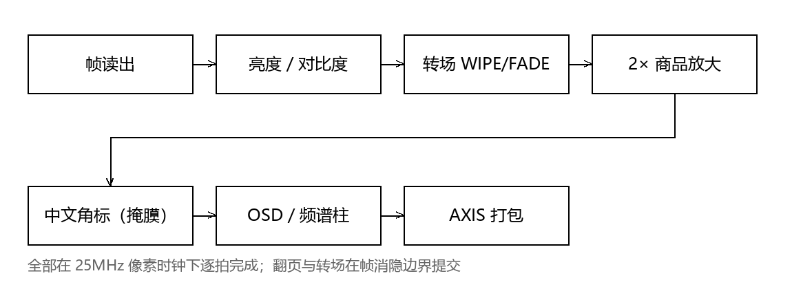
图9 逐像素显示叠加管线
（1）TF 卡与 FAT32：sd_card_top（spi_master、sd_card_cmd、sd_card_sec_read_write）完成 SPI 物理层与扇区读写；fat32_volume_scanner 扫描根目录并按文件名定位 PIC1~4.BMP 与 TRACK01~03.RAW；fat32_chain_reader 跟随 FAT 簇链，把相对扇区翻译为物理 LBA，支持文件碎片化与根目录跨簇；sec_channel_arbiter 对同一扇区通道按优先级仲裁。
（2）BMP 解码与等比缩放（bmp_read）：解析 24bit BMP 头与像素，按目标区域比例计算缩放系数，以定点乘法实现等比缩放与居中偏移，四页画幅不同也能满幅显示、不拉伸；按目标区域比例计算缩放系数，放大或缩小后居中输出，保证任意分辨率素材都能满幅显示；
（3）四分区帧缓存（resident_switch、frame_read_write、sdr_as_ram）：上电把四张图顺序写入 SDRAM 四个固定分区；显示侧只在帧消隐期切换分区号，零加载、无撕裂；读、写各经一块异步 FIFO 跨 125/25MHz 时钟域。
（4）音频流式播放（wav_stream_player、track_controller、track_list）：以 BRAM 缓冲从 TF 卡流式读出裸 PCM，扫描曲目并允许编号缺洞，播完自动下一首；记录簇索引实现 ±10 秒快进快退，seek 后清 FIFO 重灌并同步倒计时；audio_volume_gain 用 Q15 增益实现 16 档（等 2dB）音量，tone_dds 在无曲目时直出测试音；HDMI 音频侧按 I2S 64fs 组帧，ACR 以 N=6144、CTS 动态测量保证音画同步。
（5）音频频谱（spectrum_engine、spectrum_render）：对增益后 PCM 取 1024 点分块，用 Q15 正余弦表做定点 DFT，按 |I|+|Q| 求幅度、对数分 40 段，再经跨频 3 点平滑、帧间低通与峰值保持，按固定参考映射为柱高；渲染为屏幕最底行（y=479）的 40 段柱形，每 42 帧刷新。处理流程见图 10。
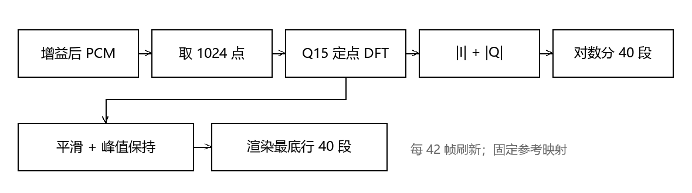
图10 音频频谱可视化处理流程
（6）中文角标（mask_overlay、mask_slide）：4 页角标掩膜合成 4096×32bit 只读 ROM（txt_all.mif，写使能恒为 0）固化进 BRAM；按坐标窗口叠加 1bit 中文（26px 高），底板为深棕色块、文字米白；翻页时每帧移动 7px、约 0.48 秒从左侧滑入；放大时隐藏，设置面板打开时保持显示。
（7）转场与放大（video_effect_overlay、video_zoom）：揭幕（WIPE）与黑场淡入淡出（FADE）均在帧边界提交；2 倍双线性放大对相邻 4 像素加权，放大窗口按页配置（封面不放大），两个按键功能一致，放大过程中翻页自动退出放大。
（8）OSD 与信息条（osd_buffer、osd_renderer、status_bar_render、track_countdown）：中央设置面板列出音量、亮度、对比度、转场、自动轮播、周期、测试音七项，短按打开、双击关闭、无操作自动关闭；右上显示“歌名 -MM:SS”倒计时，无曲目显示 --:--。
（9）人机交互与跨时钟域（key_longshort、seg_scan、menu_controller）：按键消抖并区分短按、长按与双击；数码管动态扫描显示图号、音量与装载状态。多 bit 数据一律走异步 FIFO（双时钟 BRAM + 格雷码指针），单 bit 控制走两级寄存器同步，SDC 对异步时钟对设置 set_clock_groups -asynchronous。

第三部分 完成情况及性能参数
系统已完成全部基础功能与五项扩展功能，比特流固化到 QSPI Flash 后上电即可自动播放：上电后显示器自动显示菜单页并播放音乐，翻页时中文角标滑入、底部频谱持续跳动。下面按整体效果、工程成果与特性成果三部分说明。
  - 整体介绍
系统在柜台场景下的整体形态为“开发板 + HDMI 显示器 + TF 卡”，上电后自动进入播放状态，无需按键或联网操作；设备平放于台面，正面与斜 45° 全局照片见图 11、图 12。
【待补：图11 整机正面：开发板 + HDMI 显示器同框，屏幕显示菜单页与底部频谱】
【待补：图12 整机斜 45° 全局照，能看清桌面摆放与连线】

  - 工程成果
工程成果分机械、电路与逻辑界面三部分：机械部分说明设备形态与摆放方式；电路部分给出板卡、接口与固化后的上电自启状态；逻辑界面部分给出各功能的屏幕实测效果。
3.2.1 机械成果
如 2.2.2 所述，本作品基于成品开发板，无机械结构与运动部件，设备平放于柜台的形态见图 5。
3.2.2 电路成果
完成 TF 卡、板载 SDRAM、HDMI、按键、拨码、数码管等全部接口的引脚约束与上板联调；比特流经 QSPI Flash 固化后断电保存、上电自启。板卡、芯片与接口特写见图 13~图 15。
【待补：图15 上电后数码管显示（图号/音量/状态）与屏幕正常出画】
【待补：图14 TF 卡座、SDRAM 芯片、HDMI 接口、按键拨码局部特写】
【待补：图13 开发板正面与核心芯片丝印特写】
3.2.3 逻辑界面成果
各项显示与交互功能的屏幕实测效果见图 16~图 22。
【待补：图16 四页画面实拍（可拼 2×2 或分四张），体现不同分辨率与两侧黑边】
【待补：图17 左上中文角标特写：普通页 + 设置面板打开时各一张】
【待补：图18 底部 40 段粉色频谱随音乐起伏的实拍】
【待补：图19 中央设置面板（VOLUME/BRIGHT/CONTRAST/TRANS/AUTO/PERIOD/TONE）】
【待补：图20 2 倍放大效果：手冲、卡布、抹茶各一张（对准商品）】
【待补：图21 转场过程：WIPE 与 FADE 各 2~3 帧】
【待补：图22 右上“歌名 -MM:SS”倒计时特写】

  - 特性成果
对照赛题要求，基础功能与扩展功能的完成情况见表 4。
表4 赛题要求完成情况
赛题要求 | 完成情况 | 说明
TF 卡读取图片 | 已完成 | FAT32 按文件名读取 PIC1~4，支持簇链跟随、碎片化、坏图跳过；不同分辨率图片按比例缩放适配
SDRAM 帧缓存 | 已完成 | 板载 SDRAM 四分区常驻，帧消隐边界切换
HDMI 显示与音频 | 已完成 | 640×480@60 + HDMI 音频（ACR 同步）
中文叠加 | 已完成 | 1bit 掩膜 ROM，左上角标 + 商品卖点，翻页滑入
转场 | 已完成 | 揭幕（WIPE）/ 黑场（FADE）
局部放大 | 已完成 | 2 倍双线性，按页对准商品
实时参数调节 | 已完成 | 音量/亮度/对比度/转场/轮播/周期/测试音 七项
音频可视化 | 已完成 | 1024 点 DFT、40 段频谱贴底渲染
离线素材工具 | 已完成 | 海报→BMP、掩膜生成、音频归一化脚本

最终固化版本的片内资源占用见表 5，布局布线分时钟域时序见表 6（工具为安路 Tang Dynasty 5.6.2，器件 EG4S20BG256）。
表5 最终片内资源占用
资源 | 总量 | 实用 | 占比
slices | 2846 | 2497 | 87.74%
LUT | 19600 | 约 9.4k | —
REG | 19600 | 约 8.8k | —
BRAM9K | 64 | 15 | 23.4%
BRAM32K | 16 | 0 | 0%
DSP | 29 | 11 | 37.9%
PLL | 4 | 3 | 75%
IO | 188 | 35 | 18.6%

表6 最终布局布线时序（分时钟域，单位 ns）
时钟域 | 频率 | 建立裕量 | 保持裕量 | 违例端点
sd_card_clk | 75MHz | +0.320 | +0.014 | 0
video_clk | 25MHz | +11.732 | +0.003 | 0
ext_mem_clk | 125MHz | +0.933 | +0.021 | 0
其余六个时钟域 | — | ≥0 | ≥0 | 0

稳定性与可靠性验证如下：
（1）上电自启：Flash 固化后断电再上电，自动完成 EDID 读取、TF 卡扫描、四图装载并开始播放，无需人工干预；
（2）翻页零加载：四图常驻后，手动翻页与自动轮播均在帧边界即时生效，无读盘等待与卡顿；
（3）长时间运行：连续轮播与播放音乐，画面无条带、无衰减、频谱不趋直，无死机；
（4）素材更换：更换 TF 卡（不同画幅、不同文案）后上电即可正确适配显示；
（5）交互一致性：音量、亮度、对比度、转场、放大等操作即时生效，OSD 回显正确；

第四部分 总结

  - 可扩展之处
作品仍可从以下方向完善：一是内容容量，当前常驻四页，可在 SDRAM 容量允许下扩展更多分区，或引入外置字库使换文案无需重烧；二是音频可视化，可细化频段、加入节拍检测与随节奏变化的配色；三是交互与联网，可加入旋钮、触摸或红外遥控，并预留串口/网络实现远程下发菜单；四是编码支持，可由 BMP 扩展到 JPEG/PNG 解码与多语言；五是鲁棒性，可补充看门狗自恢复与素材校验。当前图片、音频、交互三条通路相互独立，上述扩展可在不改动整体框架的前提下逐模块叠加。
  - 心得体会
本作品从官方样例“能显示一张图”起步，逐步做出一台上电即用的产品化电子菜单，过程中对“纯硬件系统如何组织复杂功能”体会很深。
第一，小步推进、每步可回退。我们把工作拆成几十个小任务，每完成一项就保留一个可上板的稳定点；构建脚本还加了门禁——建立与保持时间不全部达标，就不允许更新交付件。这让问题总能在很小的范围内被定位。
第二，仿真先行。OSD、掩膜、转场都先在仿真中用画帧与黄金值比对边界条件；做放大倍率改造时，正是靠“喂入坐标编码图案、逐像素比对映射”的测试台，才定位到“整行像素必须全部弹出、只取窗口部分”这一关键细节。
第三，时序不只是约束问题，也是资源与架构问题。多画幅、掩膜、频谱叠加逐步加入后，一度出现 4~20 皮秒的保持时间残差；换布局种子、增加修复轮次都无效，最后把占用最高的非关键通路精简掉，占用从 91.8% 降到 88.1%，九个时钟域才真正全部转正。
第四，资源约束会反向塑造设计。BRAM 用满后，频谱幅度改用 |I|+|Q| 的 L1 范数、缩放与混合尽量用移位加法，全片 DSP 只用了 11 个。
第五，产品化细节决定观感：素材要留文字安全区，避免被角标与频谱遮挡；切页要在帧边界提交避免撕裂；角标在设置面板打开时也要可见；换卡、断电重启都要能自动恢复。这些都不在赛题要求里，却决定一台设备能否长期放在柜台上。
最后，纯硬件系统的可靠性来自确定性：没有操作系统，就没有启动等待与崩溃；帧边界切换保证不撕裂；固化后断电再来电即可自动恢复。这让我们理解 FPGA 在低延迟、高可靠场合的价值。

第五部分 参考文献
[1] HDMI Licensing, LLC. HDMI Specification, Version 1.4b[S].
[2] Philips Semiconductors. I2S-bus Specification: Serial digital audio input/output bus[S].
[3] SD Association. SD Physical Layer Simplified Specification[S].
[4] Microsoft Corporation. Microsoft Extensible Firmware Initiative FAT32 File System Specification[S].
[5] VESA. VESA Display Monitor Timing Standard (DMT)[S].
[6] JEDEC Solid State Technology Association. JESD79 Synchronous DRAM Standard[S].
[7] 上海安路信息科技股份有限公司. EG4 系列 FPGA 数据手册[Z].
[8] 上海安路信息科技股份有限公司. Tang Dynasty（TD）软件开发平台用户手册[Z].
[9] 上海安路信息科技股份有限公司. HX4S20C FPGA 开发板用户手册[Z].
[10] R. C. Gonzalez, R. E. Woods. 数字图像处理[M].
[11] A. V. Oppenheim, R. W. Schafer. 离散时间信号处理[M].
[12] 夏宇闻. Verilog 数字系统设计教程[M].

